第 七 周工作计划
班级：小4班 实施主题：美丽的春天 日期:4月13日—4月17日 带班老师：束、王老师
工作要求 |  | 1.初步感受春天的美好，能关注自己身边的美丽春景，并产生积极的情绪体验。（主题目标）  2.初步感受春天是万物复苏的季节，动植物都开始生长起来了，进而体会大自然的神奇，能亲近和喜爱大自然。（主题目标）  3.学习安静地聆听其他小朋友说话。（常规目标）  4.养成幼儿良好的洗手习惯，更规范地使用七步洗手法。（保育目标）
星期  内容 |  | 一 | 二 |  | 三 | 四 | 五
 | 接待 | 1.热情接待幼儿，与幼儿打招呼或者引导幼儿进行同伴间互动。  2.进行二次晨检，了解幼儿身体情况及检查幼儿口袋是否有小玩具等物品。
晨间活动 | 晨间游戏 | 1.签到：进班前能够主动将小车开上轨道，午睡后能主动放回。  2.重点区域：建构区：提供积木、插塑等，建构春天里的公园，引导幼儿用积木搭公园的大门、围墙，用插塑拼插各种花草。美工区：提供绿色的长条皱纹纸让幼儿练习搓柳条。阅读区：提供有关春天的图书供幼儿阅读、欣赏，如儿歌、故事等。  3.晨间谈话：春天来了、我知道的春天、春天的颜色等。
晨间活动 | 户外运动 | 1.队列练习：能跟随音乐，按照小组的队形快速变成多列纵队。  2.律动、早操：师幼一起律动、早操，要求动作合拍有力。
晨间活动 | 户外运动 | 集体游戏：勇攀高峰  (小山坡）  尝试攀爬、钻山洞 |  | 集体游戏：蹦蹦跳跳  (综合3）  尝试自主蹦跳、攀爬 | 集体游戏：骑小车  (骑行区）  按照交通规则骑行 | 集体游戏：攀爬闯关  (平衡区）  尝试自主攀爬 |  | 集体游戏：趣味滚滚  (综合1）  尝试玩乌龟车、轮胎
晨间活动 | 户外运动 | 分散活动：重点指导用脚踢球 |  | 分散活动：重点指导固定人数玩蹦蹦床 | 分散活动：重点指导分辨转弯方向 | 分散活动：重点指导翻越攀爬架 |  | 分散活动：重点指导乌龟车的玩法
学习  活动 |  | 语言：花路 理解童话故事，体会其中的美好情感。 |  | 数学：春天的花环 能按一定的规律进行物体排列 | 社会：我们的五色花人 学说礼貌用语 | 美术：花儿朵朵开 尝试用不同颜色表现美丽的花丛 |  | 健康：猴子摘桃 练习双脚并拢向上跳
上午  游戏 |  | 沙池 |  | 快乐骑行 | 图书室 | 科发室 |  | 游戏活动
下午  户外  活动 |  | 游戏活动 |  | 游戏活动 | 游戏活动 | 游戏活动 |  | 游戏活动
日 常 生 活 |  | 1.在幼儿园内发现春日变化，找寻春天的痕迹。  2.在区域游戏中能按照游戏规则去玩，愿意分享玩具，能与同伴友好相处。
家长工作 |  | 1.鼓励幼儿将自己绘画的春日作品介绍给家人听。  2.请家长陪伴孩子共同完成《春日调查表》，并带来介绍。
环境创设 |  | 1.营造温馨、春日气息浓郁的班级环境，让春天走进班级，感受春日的美。  2.植物角：提供洋葱、胡萝卜、大蒜等植物，引导幼儿种植、管理，并观察生长变化。
本周反思
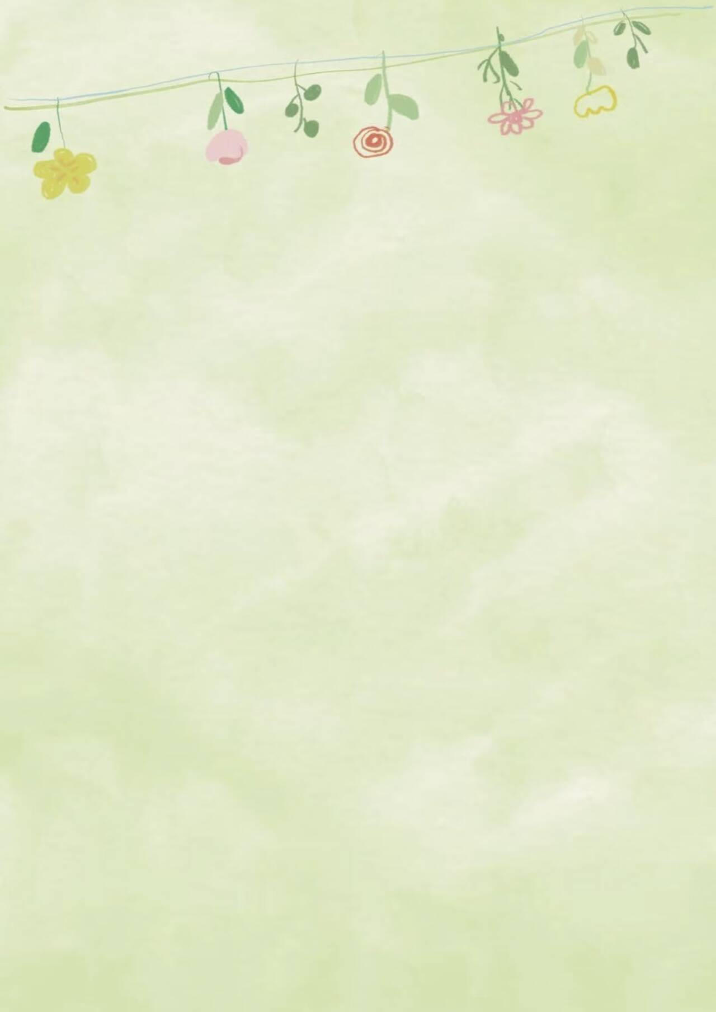
春日温馨提示
健康防护，从细节做起科学穿衣，谨防感冒：
春季早晚温差大，遵循“春捂”原则，采用“洋葱式穿衣法”，内层透气、中层保暖、外层防风，方便根据温度随时增减衣物，避免着凉或出汗后受风。
勤洗手，常通风：
春季是流感、 诺如病毒 等传染病的高发期，要养成勤洗手的好习惯，家中每天开窗通风2-3次，每次不少于30分钟，保持空气流通。
注意过敏，做好防护：
春天是花粉过敏的高发期，出门记得佩戴口罩，回家后及时洗脸、洗手、换洗衣物。如果家中有易过敏人群，可以备一些抗过敏药物。
春季饮食，吃出好气色：
饮食清淡，减酸增甘：春季肝气偏旺，饮食上宜清淡，多吃新鲜蔬菜和水果补充维生素。可以适当吃些韭菜、香菜等辛味食物和山药、红枣等甘味食物来养肝健脾。补充蛋白质，赶走春困：春困来袭，可以多吃瘦肉、鸡蛋、豆制品和全谷物，补充优质蛋白和维生素B族，帮助身体代谢，提升精力。
多喝温水，清热润燥：
春季气候干燥，人体容易缺水，建议每天喝1500-2000毫升水，可以搭配菊花茶、金银花茶等，帮助清热润燥。
亲近自然，动起来：
选择户外运动：春天是运动的好时节，可以选择慢跑、踏青、放风筝等户外活动，呼吸新鲜空气，增强免疫力。运动后要及时擦汗，避免着凉。
调整作息，早睡早起：
顺应春季阳气生发的规律，建议早睡早起，避免熬夜，保证充足的睡眠，让身体和自然同步。
保持好心情：
春天也是情绪容易波动的季节，多和朋友聚会、踏青，或者通过听音乐、冥想等方式放松心情，保持愉悦。

